**DOCUMENTACIÓN INTEGRACIÓN**

**PONENTES**

**JUAN DAVID SERRANO**

**MIGUEL ANGEL ROMERO**

**LAURA GAONA CASTAÑO**

**ANDRES LEONARDO PINZON BENITEZ**

**INGENIERIA DE SOFTWARE**

**UNIVERSIDAD MANUELA BELTRAN**

**2025**

**1. Introducción**

Esta documentación describe el proceso de integración del sitio web de la tienda online de libros **Entrelineas**, centrándose en la conexión entre el **FrontEnd, BackEnd y la base de datos**, además de la gestión del control de versiones con **Git**. La correcta integración de estos elementos es esencial para garantizar la estabilidad, eficiencia y sincronización del sistema, facilitando el desarrollo colaborativo.

**2. Estructura del Proyecto**

El repositorio del proyecto se organiza en distintas ramas, cada una con un propósito específico:

* **FrontEnd:** Contiene los archivos HTML, CSS y JavaScript, utilizando frameworks como **React** o **Vue.js** para la construcción de la interfaz de usuario.
* **BackEnd:** Incluye la lógica del servidor desarrollada en **Node.js con Express.js**, así como la configuración y conexión con la base de datos.
* **Documentación:** Almacena toda la información relevante sobre el desarrollo y la estructura del proyecto.
* **Integración:** Es la rama donde se unen todas las partes del sistema y se realizan pruebas antes del despliegue de nuevas versiones.

**3. Pruebas de Integración**

Antes de lanzar una nueva versión, se ejecutan pruebas en la rama de integración para validar el correcto funcionamiento del sistema. Algunas pruebas clave incluyen:

* **Verificación de la comunicación entre FrontEnd y BackEnd:** Se comprueba que las solicitudes y respuestas sean correctas.
* **Validación del almacenamiento de datos:** Se revisa que la base de datos almacene y recupere información correctamente.
* **Revisión del control de versiones con Git:** Se garantiza que todas las modificaciones se integren sin conflictos y de manera organizada.

**4. Pruebas con Postman**

Para validar la funcionalidad del BackEnd, se usa **Postman**, una herramienta que permite realizar pruebas sobre APIs RESTful de manera eficiente. A través de Postman, se ejecutan solicitudes **HTTP (GET, POST, PUT, DELETE)** para verificar el correcto funcionamiento del servidor antes de integrarlo con el FrontEnd.

**Ventajas del uso de Postman:**

* Permite probar el BackEnd sin depender del FrontEnd.
* Facilita la identificación y corrección de errores en la comunicación con la base de datos.
* Posibilita la automatización de pruebas mediante colecciones de solicitudes.

**5. Integración de APIs y Comunicación entre Componentes**

Para conectar la base de datos con el BackEnd, se desarrolla una **API REST** en **Node.js con Express.js**, encargada de gestionar autenticaciones, validación de datos y operaciones **CRUD**.

Para la conexión entre el FrontEnd y el BackEnd, se usa la función **fetch()** de JavaScript, que permite el envío y recepción de datos de manera asincrónica. Esto es crucial para un flujo de información eficiente y una mejor experiencia de usuario.

**Consideraciones clave en la integración:**

* Configuración de solicitudes HTTP desde el FrontEnd al BackEnd.
* Manejo adecuado de respuestas para actualizar dinámicamente la interfaz.
* Implementación de **JWT (JSON Web Token)** para una autenticación segura.

Una integración efectiva entre el FrontEnd y el BackEnd es fundamental para el buen funcionamiento del sistema. El uso de herramientas como **Postman** para pruebas de API y **fetch ()** para la comunicación asincrónica optimiza la validación de la funcionalidad antes del despliegue.

A continuación de muestran los diagramas en la base de datos y La utilización de API’s:

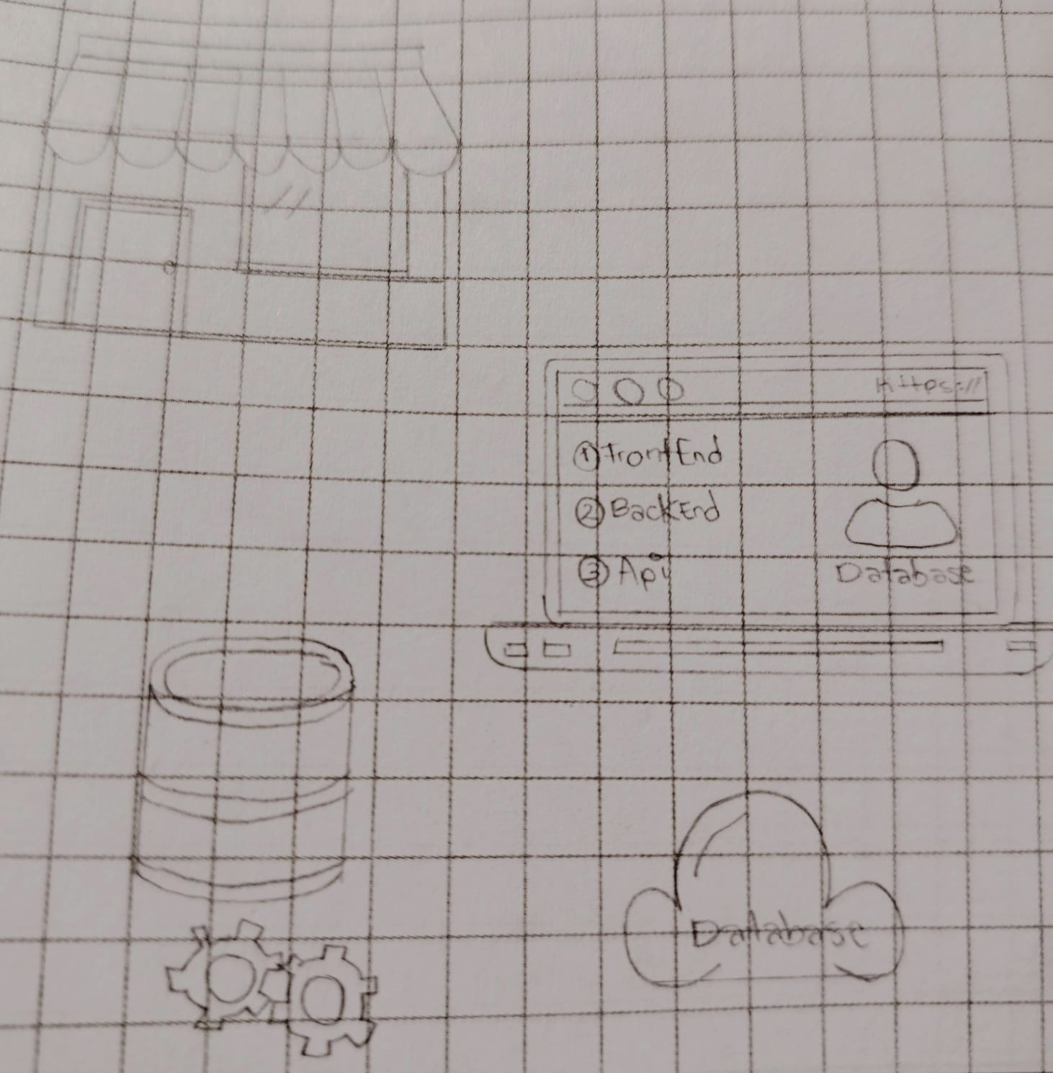

**Figura 1**

1. **Interfaz de usuario**

* Representado por la pantalla del navegador.
* Es el par
* Útil HTML, CSS y JavaScript.

1. **Backend (Lógica y Procesamiento)**

* Maneja las reglas de negocio y la lógica del sistema.
* Proceso
* Pue Python, Java, Node.js, etc.

1. **API (Intermediario de Comunicación)**

* Permite la comunicación entre el frontend y el backend.
* Usa protocolos como HTTP y formatos como JSON para el intercambio de datos.

1. **Base de Datos (Almacenamiento de Información)**

* Representada por el ícono de almacenamiento.
* Guarda y gestiona la información del sistema.
* Puede ser SQL (MySQL, PostgreSQL) o NoSQL (MongoDB, Firebase).

1. **uso**
2. Un usuario ingresa a una tienda en línea (frontend), navega por los productos y realiza una compra.
3. El backend procesa la compra y la API comunica los datos a la base de datos.
4. La base de datos almacena la compra y devuelve la confirmación al usuario.

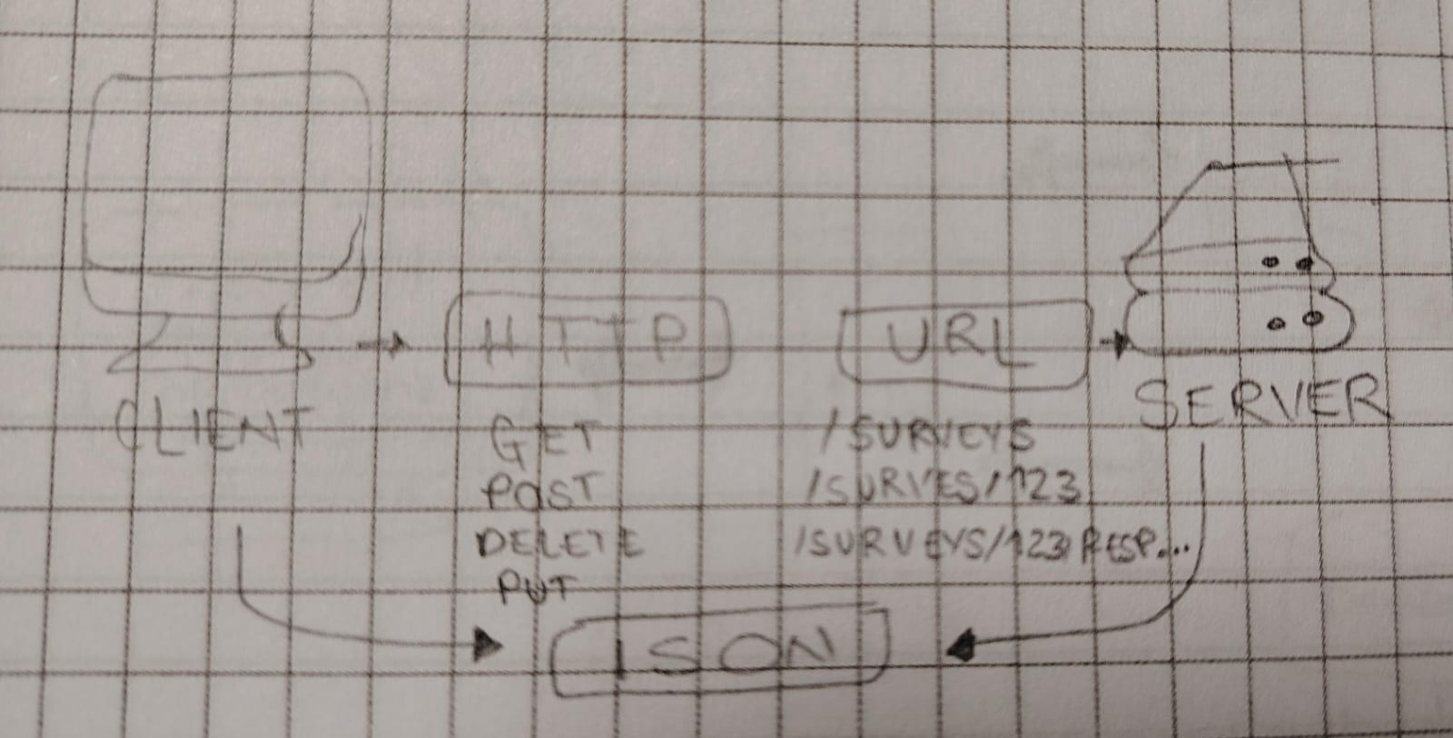

**Figura 2**

**Flujo de comunicación**

1. El Cliente (navegador, aplicación móvil, etc.) realiza una petición al servidor.
2. La comunicación se hace vía HTTP, utilizando métodos como:

* OBTENER
* CORREO
* ELIMINAR
* PONER

1. Las solicitudes usan URL específicas, como:

* /surveys
* /surveys/123
* /surveys/123/resp

1. El servidor procesa la solicitud y devuelve los datos en formato JSON.

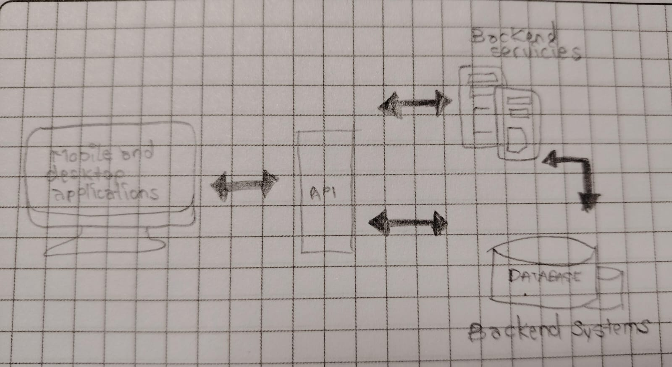

**Figura 3**

**Flujo de datos**

1. Las aplicaciones móviles y de escritorio envían solicitudes a la API.
2. La API actúa como intermediaria, gestionando las solicitudes y redirigiéndolas a los servicios del BackEnd.
3. Los servicios del BackEnd procesan la información y, si es necesario, consultan la Base de Datos.
4. La Base de Datos responde con la información requerida.
5. El BackEnd devuelve los datos a la API, que los formatea y envía de vuelta a la aplicación.

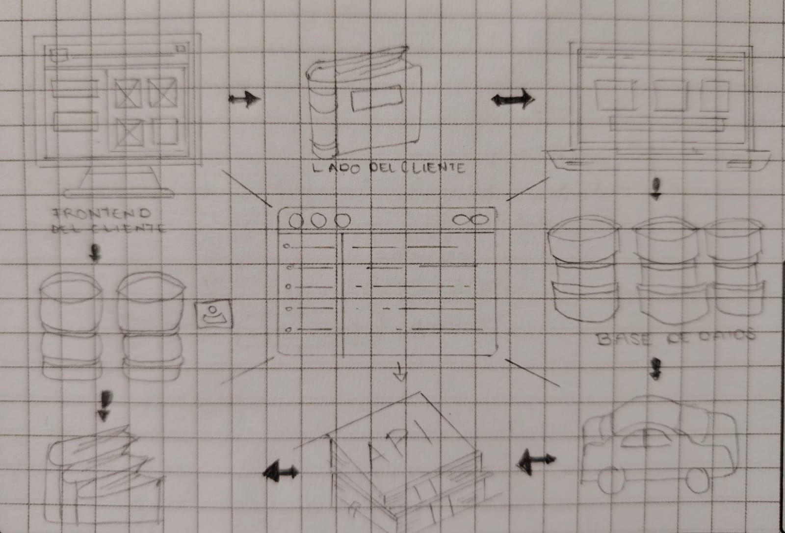

**Figura 4**

1. **Componentes principales**

* FrontEnd (Cliente) → HTML, CSS y Javascript
* BackEnd (Servidor) → Procesa solicitudes con Node.js/Express.js, maneja la lógica y consulta la base de datos.
* Base de Datos → Almacena información sobre libros y usuarios. Gestión de operaciones CRUD.
* Documentación → Contiene información clave del proyecto para facilitar el desarrollo colaborativo.
* Flujo de Datos → Representa el intercambio de información entre los componentes.
* Pruebas de Integración → Se validan las conexiones con Postman antes del despliegue.
* Control de Versiones (Git) → Organiza el desarrollo y evita conflictos en el código.

1. **Flujo de integración**
2. El usuario interactúa con el FrontEnd (ej. búsqueda de libros).
3. El FrontEnd envía una solicitud al BackEnd vía fetch ().
4. El BackEnd procesa la solicitud y consulta la Base de Datos.
5. La Base de Datos responde con los datos al BackEnd.
6. El BackEnd devuelve la información al FrontEnd en formato JSON.
7. El FrontEnd actualiza la interfaz sin recargar la página.
8. Se realiza pruebas con Postman y se gestiona el código con Git.

**GUIA.5**

**¿Qué tipo de pruebas realizaste para asegurarte de que la API funcione correctamente? (Por ejemplo, pruebas unitarias o de integración).**

Respuesta: En pruebas unitarias nos enfocamos que los libros guardados puedan mostrar, sus detalles (autor, categoría libro, editorial, libro). También, en que funcione correctamente la creación de usuarios. Como prueba de integración probamos que el front-end este bien integrado con el back-end y la base de datos. Para esto nos aseguramos de que, al crear una orden de pedido, esta se cargue correctamente a la base de datos. Y por última prueba que hicimos fue de funcionalidad al validar que el LOGIN funcione correctamente.

**¿Cómo probaste las funciones CRUD en Postman o Insomnia? ¿Qué resultados esperabas y cómo validaste que fueron correctos?**

Respuesta: Para probar funciones CRUD, se usó Postman, al probar la función CREATE, utilizamos la ruta POST. Y enviamos la solicitud en formato JSON con el anexo de los atributos del libro, recibimos una respuesta HTTP 201 created, eso significa que el método POST se ejecutó correctamente. Posterior a eso probamos el método GET para acceder a los datos que anteriormente hemos ingresado en Postman, también fue exitoso y nos envio el código de estado 200 OK. Usamos los mismos datos almacenados para probar las funciones UPTADE y DELETE. En Postman es igual a PUT y DELETE recibimos en ambas solicitudes el código 200 OK.

**¿Cómo verificaste que el frontend interactúa correctamente con el backend?**

Respuesta: Verificamos la correcta integración con las pruebas unitarias mencionadas en el punto 1, también verificamos el correcto flujo de datos que se evidencia cuando realizamos peticiones get, post, put, delete en Postman. Tambien al usar la interfaz gráfica de la aplicación vemos que realiza correctamente las operaciones como el login, accediendo a la base de datos para su validación efectiva.

**¿Qué harías si se encuentran errores de integración entre el frontend y el backend?**

Respuesta: Como equipo de integración, lo primero que haríamos es verificar la configuración del front-end y back-end para encontrar errores de integración o compatibilidad, si el error no es evidente nos comunicamos con el equipo de front-end y back-end para poder encontrar la solución de una manera ágil y efectiva.

**¿Cómo manejas los errores comunes que pueden ocurrir durante las pruebas (por ejemplo, registros no encontrados, datos inválidos)?**

Respuesta: Las manejamos validando backend y frontend, viendo como está funcionando el flujo de datos, y si es correcta la sintaxis que usamos como entrada para validar la función que queremos.

**Observaciones:**

**Registro.html:** Al momento de realizar la prueba de integración de la ruta **POST**, manda error ya que la tabla USUARIOS de la DB le falta el campo **Número de teléfono**.

**Registro.html:** En el formulario de registro el atributo ID del campo contraseña y apellido no coincide con los de la DB, esto genera errores al momento de realizar consultas SQL a través del servidor.

**Backend:** No se ha creado el servidor con Express.js para manejar las peticiones HTTP, lo cual impide realizar consultas a la DB.

**Documentación backend**

Nota: Sin servidor no existe conexión a la base de datos, no se pueden realizar las operaciones mencionadas en la documentación de Backend

**Inicio de Sesión.html:**

Al no existir las **API** para conectar el frontend con el Backend y la base de datos, no se puede validar el login exitoso, ni realizar pruebas de integración en Postman.

Nota: Debe existir un archivo .js que envíe una solicitud al Backend **vía fetch ().** De lo contrario no se podrán enviar datos desde HTML al servidor.